Использование технологии визуализации на уроках информатики в начальной школе.

В своей работе стараюсь придерживаться следующих правил:
Учитель, создавая проблемную ситуацию, обнаруживая противоречивость или недостаточность знаний, вместе с детьми определяет цель урока.
Учитель учит ребенка ставить цели и искать пути их достижения, а также решения возникающих проблем. Перед началом решения составляется совместный план действий.
Учитель привлекает детей к открытию новых знаний. Они вместе обсуждают, для чего нужно то или иное знание, как оно пригодится в жизни.
Учитель учит детей тем навыкам, которые им пригодятся в работе с информацией - составлению плана, способам эффективного запоминания, знакомит с разными источниками, используемыми для поиска информации. В ходе учебной деятельности развивается память и мышления детей.
Учитель и ребенок общаются с позиции сотрудничества; педагог показывает, как распределять роли и обязанности, работая в коллективе. При этом я стараюсь включать каждого в учебный процесс, а также поощрять учебное сотрудничество между учениками, учениками и учителем. В совместной деятельности у учащихся формируются общечеловеческие ценности.
Учитель обучает детей приемам работы в группах, дети вместе с учителем исследуют, как можно прийти к единому решению в работе в группах, анализируют учебные конфликты и находят совместно пути их решения.
Учитель не сравнивает детей между собой, а показывает достижения ребенка по сравнению с его вчерашними достижениями
Учитель учит разным способам выражения своих мыслей, искусству спора, отстаивания собственного мнения, уважения мнения других.
Учитель показывает и объясняет, за что была поставлена та или иная отметка, учит детей оценивать работу по критериям и самостоятельно выбирать критерии для оценки. Согласно этим критериям учеников учат оценивать и свою работу.
Учитель и ученики вместе решают возникающие учебные проблемы. Ученикам дается возможность самостоятельно выбирать задания из предложенных.
Пример использования технологии визуализации в ходе изучения темы «Алгоритмы», 3 класс по курсу «Информатика. (Информатика в играх и задачах)» Горячев А.В., Горина К.И., Суворова Н.И.
Согласно авторской программе на изучение темы отводится 8 часов. С точки зрения применения технологии визуализации рассмотрим первые пять уроков.
- «Алгоритм».
- «Схема алгоритма»
- «Ветвление в алгоритме»
- «Цикл в алгоритме».
- «Алгоритмы с ветвлениями и циклами».

Визуализация учебной информации на этапе решения проблемы.

1-й урок: тема «Алгоритм». Фрагмент конспекта урока. Приложение 1.
Составление схемы знаний, выполненной учителем совместно с обучающимися., показано в таблице 2.1.
Таблица 2.1. Построение схемы знаний по теме «Алгоритм»
Шаг 1.  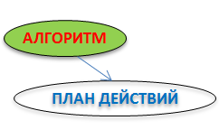 | Шаг 2.  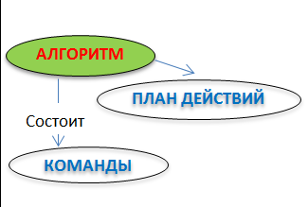 | Шаг 3.  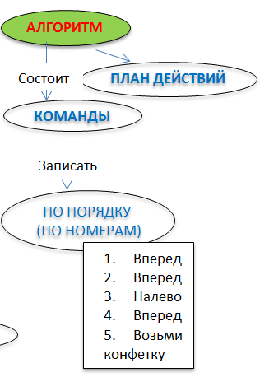

Продолжение таблицы 2.1. Построение схемы знаний по теме «Алгоритм»
Шаг 4.

Визуализация учебной информации на этапах постановки проблемы, решения проблемы и первичного закрепления

2-й урок: тема «Схема алгоритма» (Стрелки вместо номеров). Приложение 2. Дополнение схемы знаний по теме «Алгоритмы» показано в таблице 2.2., выполнено н6а этапах постановки и решения проблемы.
Таблица 2.2. Дополнение схемы знаний по теме «Алгоритмы»
Шаг 1.  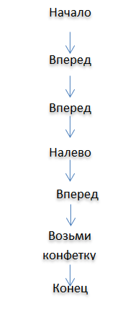 | Шаг 2.  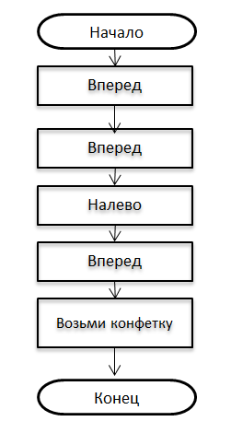
Продолжение таблица 2.2. Дополнение схемы знаний по теме «Алгоритмы»
Шаг 3.
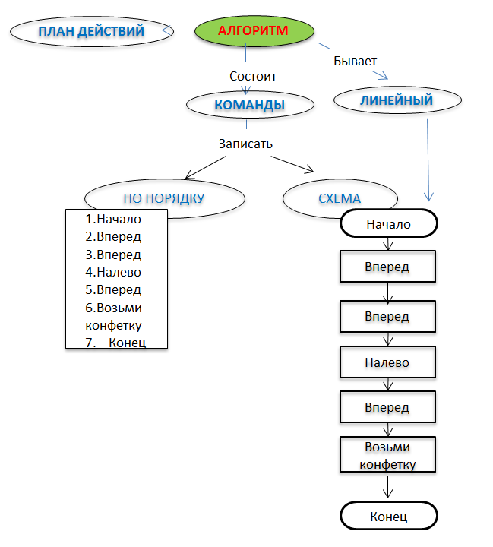

На этапе первичного закрепление выполнена визуализация команд алгоритма (применены условные обозначения в алгоритме). В задании 8 (алгоритм «Доползи до листа») слова «вправо», «влево» заменены стрелочками

Визуализация на этапе рефлексии

3-й урок: тема Ветвление в алгоритме. (Стрелка «ДА» или стрелка «НЕТ»). Приложение 3.
На этапе рефлексии каждому обучающемуся выдается схема на листочке схема знаний предыдущего урока (шаг 3 урок 2) с заданием дополнить схему тем, что дети узнали на данном уроке. В результате схема знаний по теме «Алгоритмы» приобретает вид на рис.2.1.
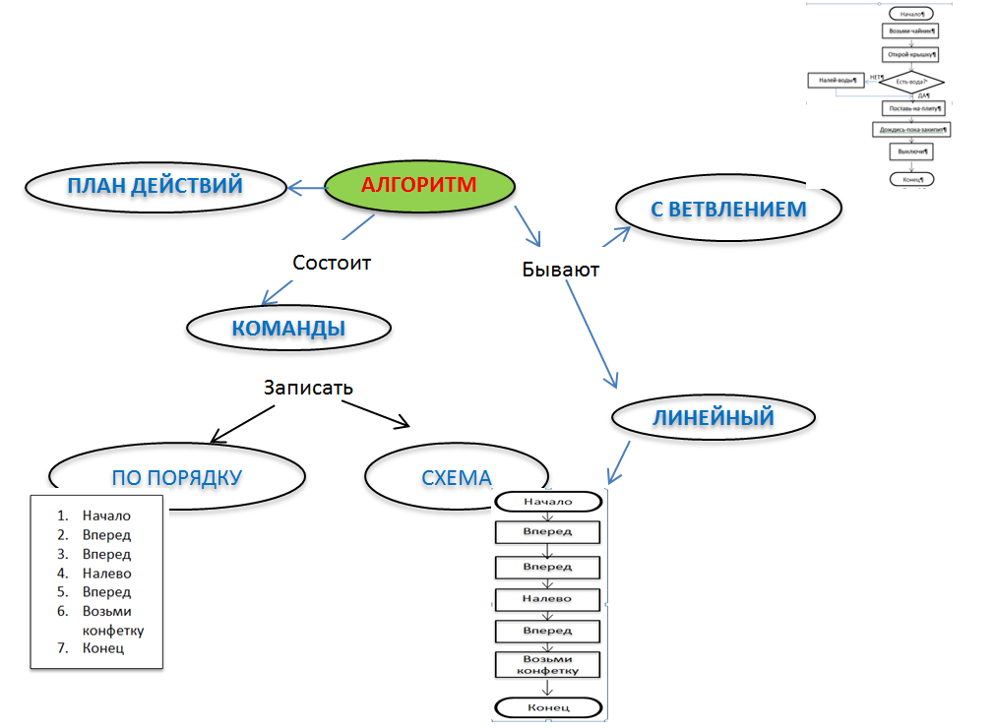
Рис.2.1 Схема знаний по теме «Алгоритмы» после урока «Ветвление в алгоритме.
Таким же образом, на этапе рефлексии 4-го урока тема «Цикл в алгоритме» схема дополняется до схемы на рисунке 2.2.
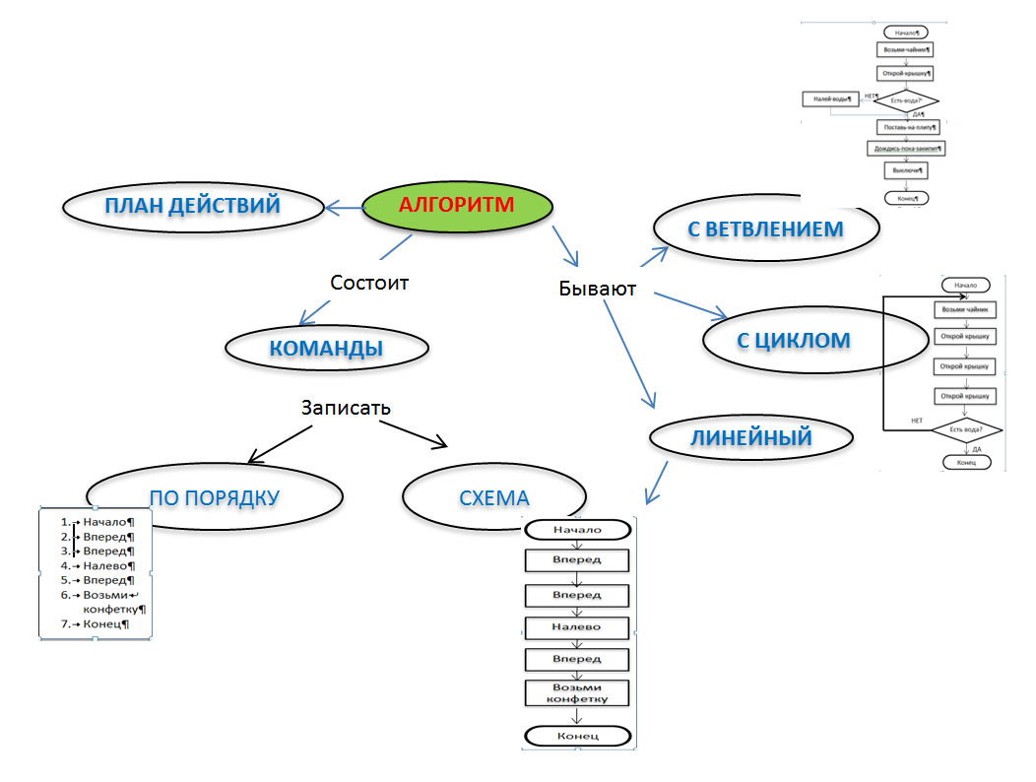
Рис.2.2 Схема знаний по теме «Алгоритмы» после урока «Цикл в алгоритме.

Визуализация на этапе актуализации, постановки проблемы
и решения проблемы.

5-й урок: тема «Алгоритмы с ветвлениями и циклами». (Сложные алгоритмы). Приложение 4.
Схема на рисунке 2.3 является схемой знаний по теме «Алгоритмы» курса «Информатика. (Информатика в играх и задачах)» Горячев А.В., Горина К.И., Суворова Н.И.. 3 класс. Тема изучается в первой четверти. Данную схему можно еще «сжать» и дополнить на уроках 7-8 и использовать укрупненный вариант. Рис.2.4 и применить для подготовки к контрольной работе.
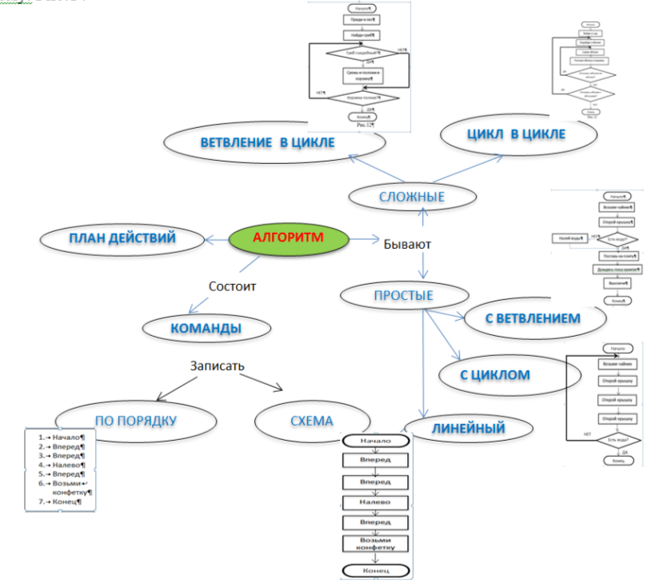
Рис.2.3. Схема знаний по теме «Алгоритмы»
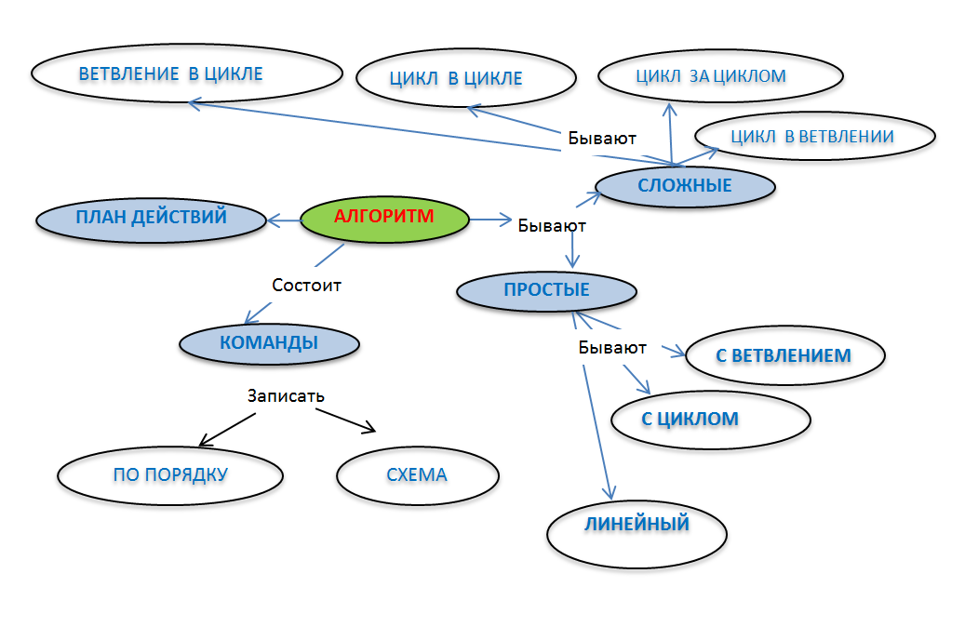
Рис. 2.4 Сжатая схема знаний по теме «Алгоритмы»

